**第一标段**

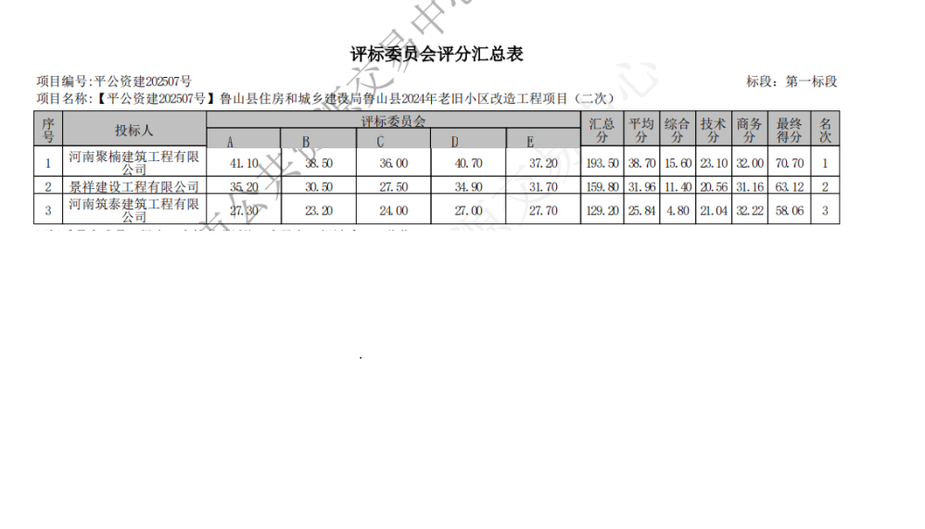

**第二标段**

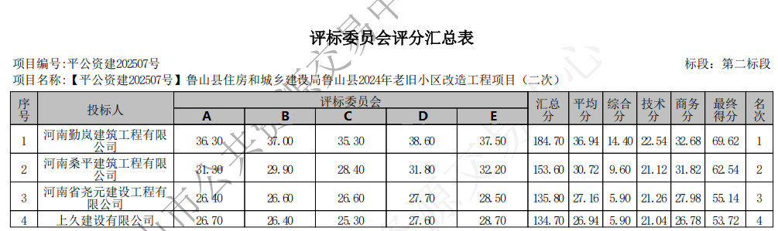

**第三标段**

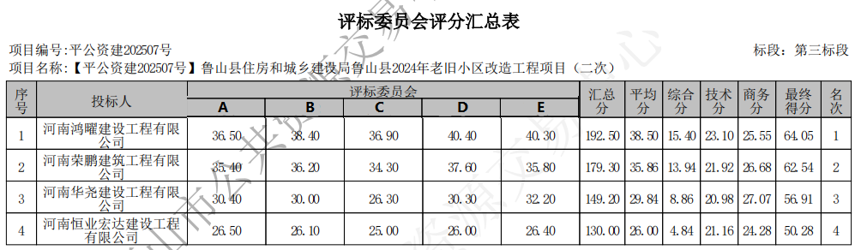**第四标段**

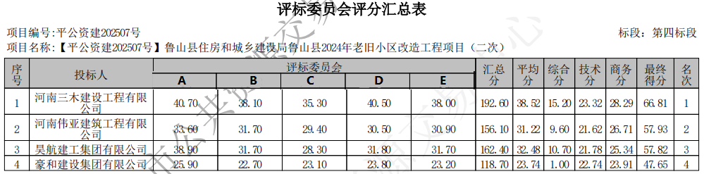**第五标段**

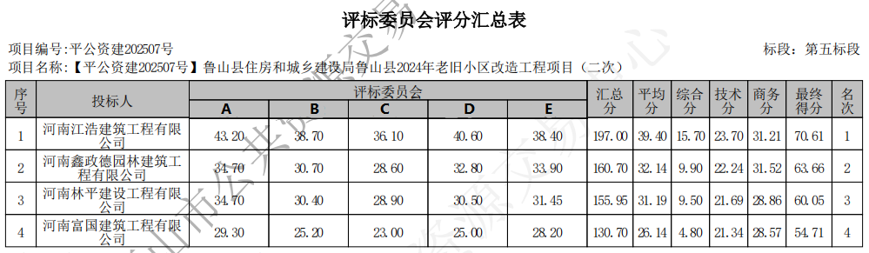

**第六标段**

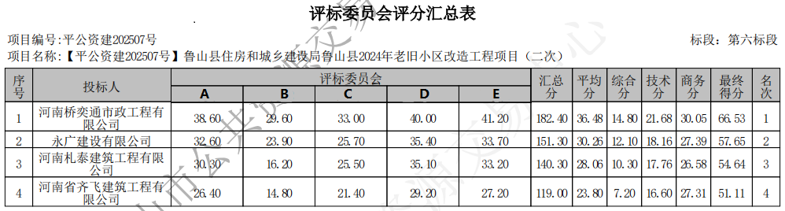

**第七标段**

